港府不认BNO！邓炳强喊话：海外出事找“自己国家”帮忙

[有理儿有面](javascript:void(0);)

**有理儿有面**

微信号 youli-youmian

功能介绍 你说是不是

2022-12-08[原文](https://mp.weixin.qq.com/s?__biz=Mzg3MjEyMTYyNg==&mid=2247576989&idx=3&sn=9abea031dc55fa68231f88e5d0406ea6&chksm=cef7f9e8f98070fed515e7527a75f73d4a412eb4c500e5eaef8d0111aff0c922a99dd152f258&scene=27#wechat_redirect&cpage=224) 发表于

收录于合集

以下文章来源于橙新聞 ，作者橙子君



橙新聞

.

时事解读、人物专访、港味文化... 这里的文字让你更懂香港！





**全文共953字，图片7张，预计阅读时间为5分钟。**

**文章转载自“橙新聞”。**



▼

近年来不少港人拿着BNO护照（英国国民海外护照）移居英国做二等公民，过得有多惨也不用橙子君多说了→_→

《[港人历数移英3宗罪惹共鸣：英国人只会当你是傻仔！](http://mp.weixin.qq.com/s?__biz=MzAwNjE5Nzk3NQ==&mid=2652157116&idx=1&sn=8229eec2e8a194a96f40970f12df39b8&chksm=80f11304b7869a123477e6889d18ecd7f3edebeedd10b87571ae99946ab0f73d9ef457ccf210&scene=21#wechat_redirect)》

《[英镑大跌，“手足”叫苦，李嘉诚身家也缩水！](http://mp.weixin.qq.com/s?__biz=MzAwNjE5Nzk3NQ==&mid=2652155659&idx=1&sn=2806b1d25f5348647ed518665f57bcb4&chksm=80f108b3b78681a5c795fc92358c62033694ed0c2c1811ccf558d3e0e8bdcc62f431e0ee49ee&scene=21#wechat_redirect)》

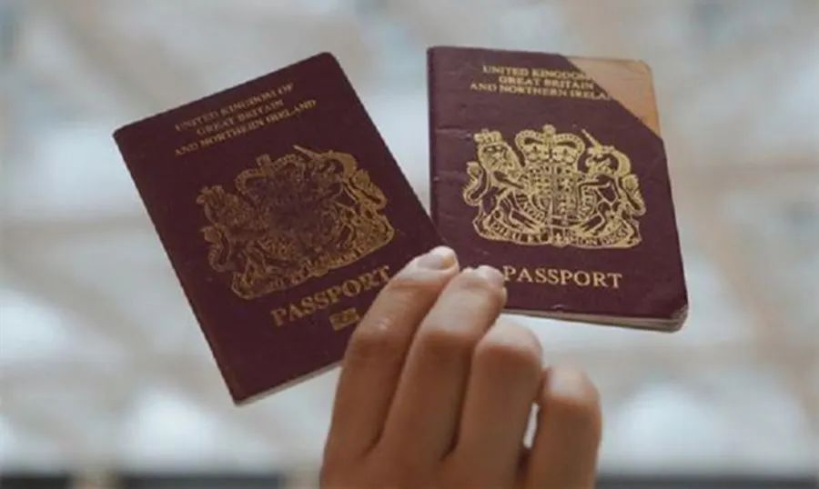

据英国国家统计处11月底发表的移民数据，截至今年6月底英国发出共7.6万张港人BNO签证，当中2.8万人移民了英国。

要知道，有不少港人因持有BNO充满优越感，一边享受着香港的福利，一边以“准英国人”自居，妄想两头占便宜。



但是现在BNO港人的如意算盘打不响了，现实要来打脸了——

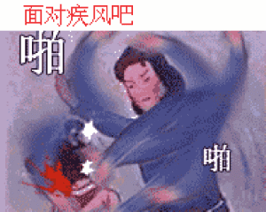

**“揾返自己国家”**

香港立法会保安事务委员会昨日（12月6日）召开会议，保安局局长邓炳强就入境处为在外遇事香港居民提供协助工作进行报告，其中选委界吴杰庄议员问及持有BNO的港人如在外地遇上困难时，入境处将如何提供协助。

邓炳强就此重申，**特区政府不承认BNO护照为旅游证件或身份证明文件，若持BNO护照的港人在海外遇上事故，建议他们“揾返自己国家”**。

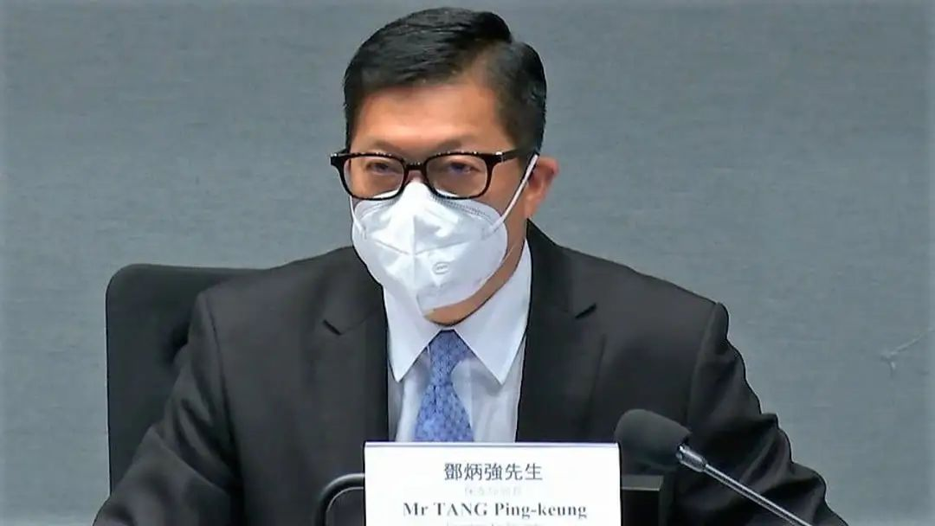

并且以后BNO港人在政府这的地位可是连外佣都不如——



邓炳强表示，中国驻外国领事馆会向香港的中国公民提供协助，而非永久的香港居民，例如外佣，或有机会在海外遇上事故，领事馆会尽量“帮得就帮”。

那么港人在海外需要寻求港府或中国大使馆帮助的例子有哪些呢？

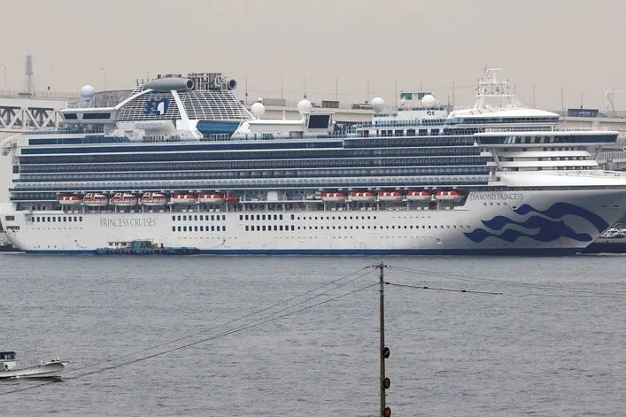

钻石公主号。

还记得2020年初，日本邮轮钻石公主号爆发新冠疫情，船上3,700多名游客滞留日本，包括300多位香港居民，当中不少人染疫，还有3人死亡，恐慌无助的情绪蔓延……

后来是港府派出3班包机将共195人送回香港，其中193人是香港居民，另外2人是澳门居民。

而最搞笑的例子是发生在2020年3月新冠疫情全球爆发初期的秘鲁→《[在秘鲁搞“港独”被困当地，现在来求助中国大使馆…](http://mp.weixin.qq.com/s?__biz=MzAwNjE5Nzk3NQ==&mid=2652062052&idx=1&sn=991f5b123a1fcc93fe0b3737073cc4d9&chksm=80f6e6dcb7816fca2729e0a2b052af44729d0afc12e4674cf6f2bad3020c8b59a464ee8d7ccf&scene=21#wechat_redirect)》

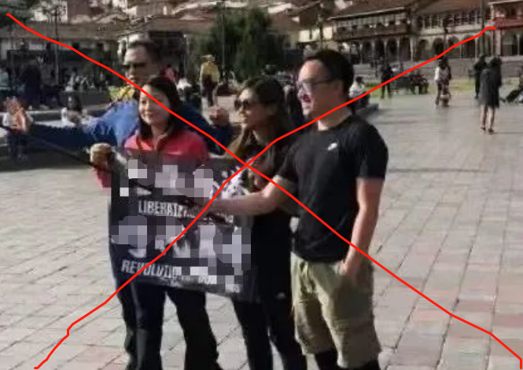

香港游客在秘鲁搞“港独”。

当时有2个旅游团在秘鲁旅游，其中部分团友在秘鲁著名景点库斯科旧城区“武器广场”展示“港独”标语旗帜，满脸笑容的自拍。结果随后就遇上秘鲁疫情爆发，全国进入紧急状态，全面关闭海陆空客运边境，这帮人叫天天不应叫地地不灵……

于是这些港人、包括一些BNO港人开始求助求助香港入境处和中国驻秘鲁大使馆了，港府也安排了包机从秘鲁撤侨。

只是以后这些BNO港人再碰上事可就不能求助港府了，还是“揾返自己国家”吧！

**图片源自网络**





**关注公众号：**

**有理儿有面**

**理   性｜   揭   秘｜   探   讨**







### 精选留言

用户设置不下载评论

[阅读全文](https://space.bilibili.com/690958955)